Показатели эффективности деятельности организаций
3.1. Классификация показателей эффективности
Эффективность характеризуется соотношением между достигнутым результатом (или эффектом) и затратами (или ресурсами). Чем больше результаты, достигнутые за счет одинаковых затрат, или чем меньше затраты, произведенные для достижения одних и тех же результатов, тем выше эффективность (табл. 3.1).
Таблица 3.1. Классификация показателей эффективности
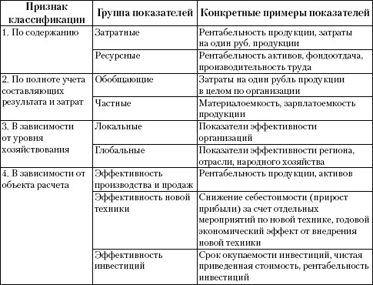
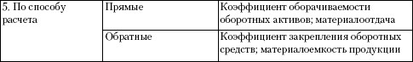

Виды связей в организации: вертикальные и горизонтальные, линейные и функциональные, прямые и косвенные, формальные и неформальные.
Без связей и фактического взаимодействия частей не может быть организованного целого. Связь является условием, определяющим возможность взаимодействия. В организации, связь — это выражение отношений, а не какое-то действие. Посредством связей в организации осуществляется координация ролей и деятельностей. В организации выделяются различные типы связей. Следующие пары связей в организации: вертикальные и горизонтальные; линейные и функциональные; формальные и неформальные; прямые и косвенные. Вертикальные связи соединяют иерархические уровни в организации и ее частях. Они формализуются в процессе проектирования организации, действуют постоянно и изображаются на всех возможных ее схемах, отражая распределение полномочий или указывая на то, «кто есть кто» в организационной иерархии. Данные связи служат каналами передачи распорядительной и отчетной информации, создавая тем самым стабильность в организации. В рамках вертикальных связей решаются проблемы власти и влияния, т.е. реализуется «вертикальная загрузка» работы. Обычно рост организации сопровождается ростом вертикальных связей, так что по количеству этих связей можно судить о размере организации. Использование вертикальных связей в качестве каналов передачи информации для принятия решения становится малоэффективным, когда информация, используемая для решения, вынуждена проходить несколько уровней организационной иерархии, расположенных далеко друг от друга. В этом случае создается опасность возникновения искажения («эффект испорченного телефона»), замедляется весь коммуникационный процесс и требуются значительные затраты. Горизонтальные связи — это связи между двумя или более равными по положению в иерархии или статусу частями или членами организации. Их главное предназначение — способствовать наиболее эффективному взаимодействию частей организации при решении возникающих между ними проблем. Горизонтальные связи создают ряд важных преимуществ. Они экономят время и повышают качество взаимодействия. Горизонтальные связи развивают у руководителей самостоятельность, инициативность и мотивированность, ослабляют боязнь риска. Еще одной парой связей, устанавливаемых в организации; являются линейные и функциональные связи. Линейные связи — это отношения, в которых начальник реализует свои властные права и осуществляет прямое руководство подчиненными, т.е. эти связи идут в организационной иерархии сверху вниз и выступают, как правило, в форме приказа, распоряжения, команды, указания и т.п. Природа функциональных связей (или их еще часто называют штабными) — совещательная, и реализуется посредством этих связей информационное обеспечение координации. Функциональные связи имеют в организационной иерархии направленность снизу вверх и выступают в форме совета, рекомендации, альтернативного решения и т.п. Формальные связи — это связи координации, регулируемые установленными или принятыми в организации целями, политикой и процедурами. На практике формальные связи служат основой утвержденных в организации должностных инструкций, особенно в части описания характера отношений между различными должностями. Такими отношениями, например, являются отношения между директором завода и начальником цеха вне зависимости от того, кто занимает эти должности. Неформальные связи появляются тогда, когда формальные связи не выполняют своей роли: либо не служат интересам работника, либо — интересам организации. В основе неформальных отношений лежат отношения не между установленными должностями, а между конкретными индивидами, т.е. это не отношения между любым директором и любым начальником цеха, а отношения между конкретным человеком, занимающим пост директора, и конкретным человеком, являющимся начальником цеха. Неформальные связи существуют всегда, так как практически невозможно втиснуть в должностную инструкцию все нюансы реальной жизни, во всем их богатстве и со всеми их противоречиями.

